*** Bienvenue à l’APTS***

*Cher-ère membre,*

*Afin d’officialiser votre adhésion à l’APTS, vous devez remplir le formulaire d’adhésion*

**www.aptsq.com**

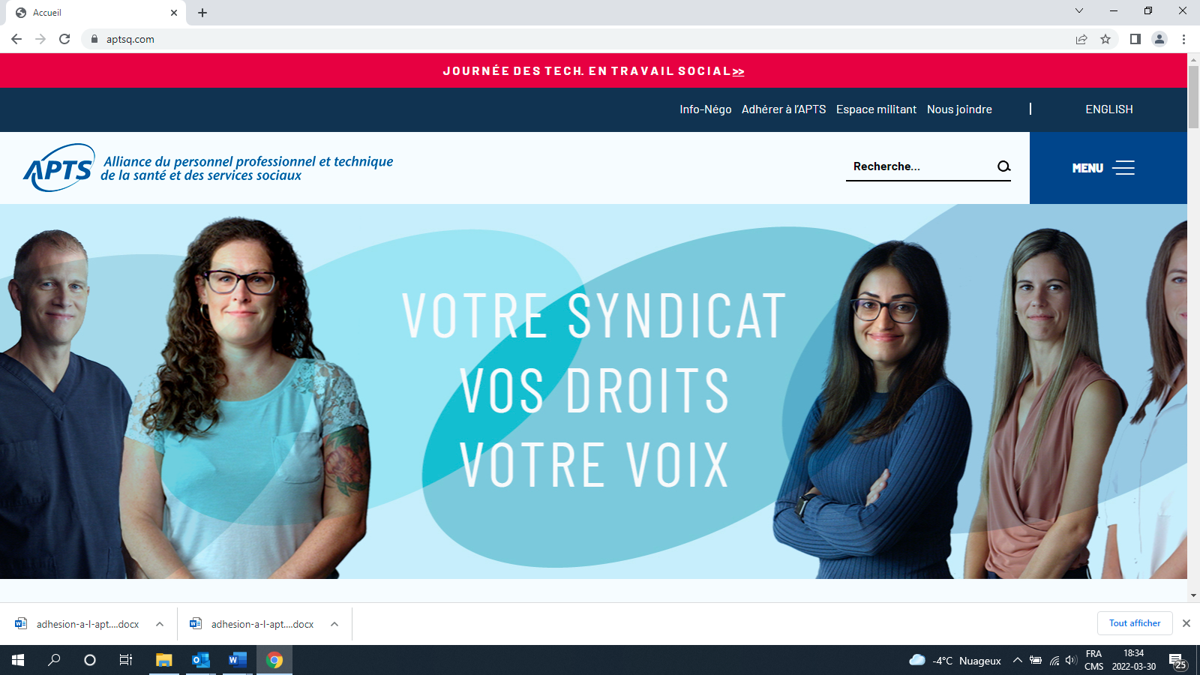

**Cliquer sur Adhérer à l’APTS**



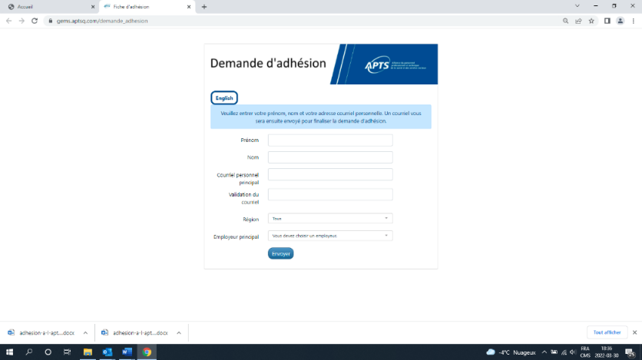

*Veuillez remplir le formulaire*

*Région : Choisir Côte-Nord*

*L’employeur principal : CIUSSS SLSJ Côte-Nord Labo*

*Appuyer : Envoyer, vous obtiendrez l’avis ci-dessous.*

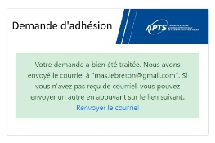

*Vous allez recevoir un courriel vous demandant de cliquer sur le lien principal afin de remplir le formulaire en suivant les instructions à l’écran.*

*Remplir les cases Signer le formulaire*

*Accepter ma signature*

*Soumettre la demande*

*Lorsque la demande d’adhésion sera traitée, vous allez recevoir un autre courriel afin de confirmer votre adhésion.*

*Vous êtes officiellement membre APTS! Bienvenue*

*Vous avez accès à la page APTS Laboratoires Côte Nord :*

[*https://aptsq.com/mon-bureau-syndical/trouver-mon-bureau-syndical/laboratoires-cote-nord/*](https://aptsq.com/mon-bureau-syndical/trouver-mon-bureau-syndical/laboratoires-cote-nord/)

*Vous y trouverez entre autres les informations suivantes :*

* *Les membres de l’exécutif local et leurs coordonnées*
* *Les personnes agentes de liaison selon le site*
* *Les conseillers syndicaux en relation de travail*
* *Le représentant syndical*
* *Les dispositions locales*
* *La convention nationale*

**Suivez nous également sur la page Facebook : Syndicat APTS Laboratoires Côte Nord**

Cette page est privée, Seuls les membres et certains membres du personnels de l’APTS sont ajoutés

Pour toutes questions ou informations n’hésitez pas à nous rejoindre : labo.cotenord@aptsq.com.